CON GLAMOUR

BOGOTA & MEDELLIN

INCLUYE:
Aéreo Copa Airlines 1 maleta, traslados, hotel 3 noches Bogota, 2 noches Medellin, desayunos, Tour completo Bogota con Museo de Oro y Montserrate, tour completo Medellín, 5% descuento en opcionales

SALIDAS DIARIAS

PROGRAMA 6 DIAS/5 NOCHES

DÍA 01. SANTO DOMINGO/BOGOTÁ
Traslado privado del Aeropuerto El Dorado a hotel seleccionado
A su llegada al Aeropuerto en Bogotá, será recibido por nuestro guía y trasladado al hotel. La transferencia demorará aproximadamente 45 minutos con tráfico normal. Nuestro representante lo asistirá en el aeropuerto. En el camino, él proporcionará información útil para su estadía. Bogotá es la capital de Colombia con aproximadamente 8 millones de personas; es un centro de sofisticación cosmopolita y se ha convertido en un epicentro de negocios, política y entretenimiento. La ciudad se ha transformado en un destino turístico sorprendente y una ciudad acogedora. Bogotá tiene una vida nocturna próspera, excelente comida al aire libre y cultura de bar, así como de compras internacionales. Su ubicación privilegiada y su aeropuerto internacional lo hacen altamente accesible y funcional como una entrada principal a destinos en todo el país.

DÍA 02. BOGOTÁ -CITY TOUR CON MONSERRATE Y MUSEO DEL ORO
Desayuno.
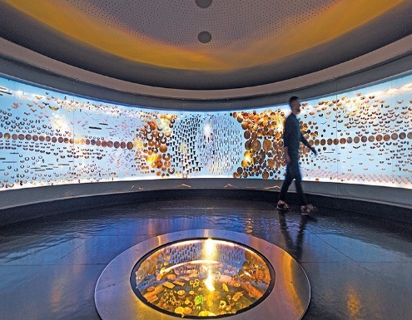
Un recorrido completo por la ciudad que le mostrará los mejores momentos de la capital colombiana. Vea la Plaza de Bolívar, el centro histórico de Bogotá rodeado por la Catedral Primaria de Colombia, el Capitolio Nacional, el Palacio Arzobispal, el Palacio de Justicia, el Palacio Liévano, el Gran Ayuntamiento de Bogotá, pasando por el Palacio de Nariño, residencia oficial del Jefe de Estado, Palacio de San Carlos y residencia y sede del Gobierno de Simón Bolívar.
Visite el Museo del Oro, que muestra una gran colección de joyas hispánicas y precolombinas elaboradas en oro y tumbaga (una aleación de oro y cobre). Luego camine por el barrio de la Candelaria, declarado monumento nacional, con sus calles empinadas y estrechas, sus mansiones y balcones que son patrimonio y memoria viva de la arquitectura colonial.
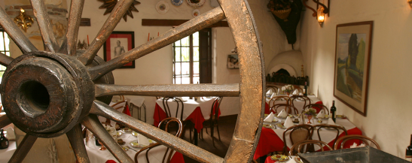
Visita al santuario de Monserrate, ubicado a 10,500 pies de altura en la cima de una colina con el mismo nombre. Uno de los más antiguos y más importantes del país, se puede acceder al monasterio en teleférico o en funicular que atraviesa antiguos bosques de eucaliptos. Una vez en la cima podrá disfrutar de la impresionante vista panorámica de Bogotá que se extiende en el valle.

DÍA 03. BOGOTÁ. VISITA A ZIPAQUIRÁ MINA DE SAL (OPCIONAL. NO INCLUIDO $89)
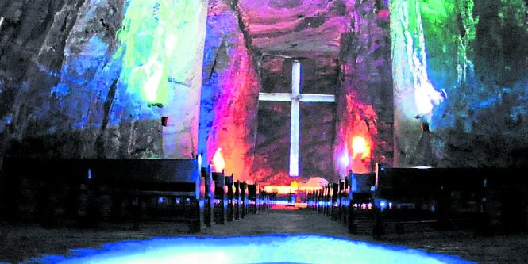
Desayuno. Un guía lo llevara a la ciudad de Zipaquirá, una hora al norte de Bogotá. Al pasar por pequeños pueblos, floricultura y ríos serpenteantes a lo largo del camino, el atractivo del campo colombiano se vuelve evidente. Zipaquirá es reconocida como "la ciudad de la sal", dada la extracción del mineral en esta ciudad. La Catedral subterránea de la sal se construyó en una mina de halita durante la década de 1930, y sigue siendo un destino popular para los viajeros y para los fieles locales. La Catedral de Sal de Zipaquirá es considerada uno de los logros arquitectónicos y artísticos más notables de la arquitectura colombiana, incluso otorgándole el título de "joya arquitectónica de la modernidad". Alojamiento.

DÍA 04. BOGOTA/MEDELLÍN
Vuelo a Medellín. A su llegada al Aeropuerto Internacional José María Córdova, será trasladado al hotel. La transferencia demorará aproximadamente 45 minutos con tráfico normal.
Medellín, también conocida como la "ciudad de la eterna primavera" por su agradable clima que oscila entre 22 y 28 ° C durante todo el año, es la segunda ciudad más importante y poblada de Colombia después de Bogotá. Se encuentra en el noroeste del país a 1.540 metros sobre el nivel del mar en el Valle de Aburra, antiguo territorio de asentamientos indígenas. Alojamiento.

TOUR DE TRANSFORMACION DE LA CIUDAD O CITY TOUR Y METROCABLE
Desayuno. Luego iniciamos la visita panorámica a los lugares más representativos de la ciudad incluyendo El Pueblito Paisa, el Jardín Botánico, Plaza de Botero, Parque de los Deseos metro cable. Opcionales entradas al acuario más grande de Sur América con más de 4000 especies de peces de agua dulce o salada, con recargo adicional como el Museo de Antioquia. Luego continuamos con la visita panorámica a los lugares más representativos, visitando la comuna 13, en donde podrán apreciar las escaleras mecánicas una de las soluciones innovadoras de transporte que ha ayudado a transformar la vida en un lugar que alguna vez fue conocido como una de las ciudades más peligrosas del mundo.

DÍA 05. GUATAPE
Desayuno. Día Libre – (Opcional Tour a Guatape con Almuerzo) Precio sugerido 60 USD X PAX Servicio regular. Recogida en el hotel, Traslado al Municipio donde realizamos nuestra primera visita al Viejo Peñol, una réplica de lo que era el antiguo Guatape. De allí nos desplazamos a la Piedra del Peñol (el ingreso es Opcional).

Después realizamos una caminata por la plazoleta, la iglesia y a realizar la observación de los zócalos en fachadas de edificaciones. Para finalizar visita a tiendas artesanales (Plazoleta de los Zócalos) y Disfrutaremos de un delicioso almuerzo tradicional.

OPCIONAL: TOUR DE COMPRAS: 40Usd

DÍA 06. MEDELLÍN/SANTO DOMINGO

Desayuno. A la hora indicada se realiza el traslado al aeropuerto para salir en el vuelo a la cuidad de Origen.

MEDELLÍN - TARIFAS POR DOS PERSONAS
BOGOTA | MEDELLIN | DOBLE | TRIPLE | SENCILLA
4*THE CLICK CLACK HOTEL  Noche adicional | 5*NOVOTEL EL TESORO/5*NH COLLECTION ROYAL  Noche adicional | $1399  $66 | $1393  $60 | $1,795  $ 132

DEPOSITO PARA RESERVA $550

El paquete incluye:
- Boleto aéreo con Copa Airlines 1 maleta
- Vuelo interno una maleta
- Asignación de asientos
- 3 noches Bogotá y 2 noches en Medellín incluido el desayuno.
- Traslados aeropuerto – hotel – aeropuerto Bogotá y Medellín.
- City tour con Museo de Oro y Montserrate en Bogotá
- Tour de Medellín completo Metrocable y Comuna 13

